**FutureBuilder**

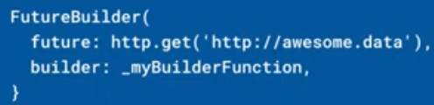

Mientras carga muestra una cosa, y cuando está listo otra.

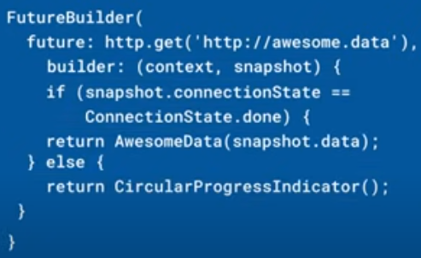 Se necesita un future y un builder

Dentro del builder tenemos encuenta los distintos estados:

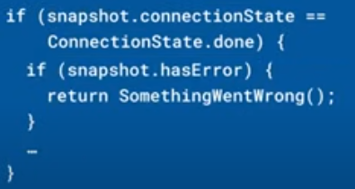 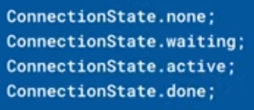 🡨 hay distintos estados

|  |  |
| --- | --- |
| **Código** | **Comentarios** |
| import 'package:animate_do/animate_do.dart';  import 'package:flutter/material.dart';  import 'package:http/http.dart' as http;  import 'package:widgetsoftheweek/models/reqres_model.dart';  class FutureBuilderScreen extends StatelessWidget {    const FutureBuilderScreen({Key? key}) : super(key: key);    @override    Widget build(BuildContext context) {      return const _MyHomeScreen();    }  }  //----------------------------------------------------------------  Future<ReqResRespuesta> getUsuarios() async {    final resp = await http.get(Uri.parse('https://reqres.in/api/users'));    return reqResRespuestaFromJson(resp.body);  }  //----------------------------------------------------------------  class _MyHomeScreen extends StatelessWidget {    const _MyHomeScreen({      Key? key,    }) : super(key: key);    @override    Widget build(BuildContext context) {      return Scaffold(        appBar: AppBar(          title: const Text('FutureBuilder'),          centerTitle: true,        ),        body: FutureBuilder(          future: getUsuarios(),          builder:              (BuildContext context, AsyncSnapshot<ReqResRespuesta> snapshot) {            //print(snapshot.connectionState);            if (snapshot.connectionState == ConnectionState.waiting) {              return const Center(child: CircularProgressIndicator());            } else {              return _ListaUsuarios(                usuarios: snapshot.data!.data,              );            }          },        ),      );    }  }  //-------------------------------------------------------------------  class _ListaUsuarios extends StatelessWidget {    final List<Usuario> usuarios;    const _ListaUsuarios({      Key? key,      required this.usuarios,    }) : super(key: key);    @override    Widget build(BuildContext context) {      return ListView.builder(        itemCount: usuarios.length,        itemBuilder: (BuildContext context, int index) {          return FadeInLeft(            delay: Duration(milliseconds: 200 * (index + 1)),            duration: const Duration(milliseconds: 200),            child: ListTile(                title: Text(                    '${usuarios[index].lastName} ${usuarios[index].firstName}'),                subtitle: Text(usuarios[index].email),                leading: CircleAvatar(                  backgroundImage: NetworkImage(usuarios[index].avatar),                  maxRadius: 40,                )),          );        },      );    }  } |  |

- - - - - - - - - - - - - - - - - - - - - - - - - - - - - - - - - - - - - - - - - - - - - - - - - - - - - - - - - - - - - - - - - - - - - - - - - - - - - - - - - - - - - - - - - - - - - - - - - - - - - - - -